KẾ HOẠCH BÀI DẠY

Môn học/hoạt động giáo dục: |  | TỰ NHIÊN VÀ XÃ HỘI | Lớp 2D
Tên bài dạy: | ÔN TẬP VÀ ĐÁNH GIÁ CHỦ ĐỀ CỘNG ĐỒNG ĐỊA PHƯƠNG |  | Tiết: | 31

1. YÊU CẦU VẦN ĐẠT
a. Mức độ, yêu cầu cần đạt
- Hệ thống nội dung đã học về chủ đề Cộng đồng địa phương: hoạt động giao thông và hoạt động mua, bán hàng hóa.
b. Năng lực
- Năng lực chung:
- Năng lực giao tiếp, hợp tác: Trao đổi, thảo luận để thực hiện các nhiệm vụ học tập.
- Năng lực giải quyết vấn đề và sáng tạo: Sử dụng các kiến thức đã học ứng dụng vào thực tế, tìm tòi, phát hiện giải quyết các nhiệm vụ trong cuộc sống.
- Năng lực riêng:
- Củng cố kĩ năng đặt câu hỏi, quan sát, trình bày và tranh luận bảo vệ ý kiến của mình.
c. Phẩm chất
- Xử lí tình huống để đảm bảo an toàn khi đi trên các phương tiện giao thông.
2. ĐỒ DÙNG DẠY HỌC
a. Giáo viên
- Kế hoạch bài dạy .
- Các hình trong SGK.
b. Học sinh
- SGK.
- Vở bài tập Tự nhiên và Xã hội 2.
- Tranh ảnh về hoạt động giao thông và hoạt động mua, bán ở địa phương.
3. HOẠT ĐỘNG DẠY HỌC CHỦ YẾU
TG | HOẠT ĐỘNG CỦA GIÁO VIÊN | HOẠT ĐỘNG CỦA HỌC SINH
3  28  4’ | 1. HOẠT ĐỘNG KHỞI ĐỘNG  a. Yêu cầu cần đạt: Tạo tâm thế hứng thú cho học sinh và từng bước làm quen bài học.  b. Cách thức tiến hành:  - GV giới trực tiếp vào bài Ôn tập và đánh giá chủ đề Cộng đồng địa phương (tiết 1)  2. HOẠT ĐỘNG HÌNH THÀNH KIẾN THỨC MỚI  Hoạt động 1: Giới thiệu về hoạt động giao thông và hoạt động mua, bán hàng hóa ở địa phương em  a. Yêu cầu cần đạt:  - Hệ thông được nội dung đã học về hoạt động giao thông và hoạt động mua, bán.  - Biết trình bày ý kiến của mình trong nhóm và trước lớp.  b. Cách tiến hành:  Bước 1: Làm việc cá nhân  - GV yêu cầu HS làm các câu 1, 2 của bài Ôn tập và đánh giá chủ đề Cộng đồng địa phương vào Vở bài tập.  Bước 2: Làm việc nhóm 6  - GV hướng dẫn HS thảo luận nhóm và thống nhất cách trình bày theo sơ đồ gợi ý ở SGK trang 59.  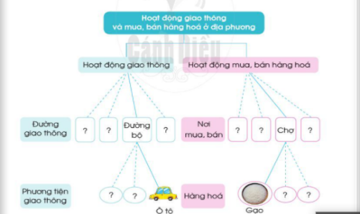  - GV khuyến khích các nhóm trình bày có hình ảnh minh họa.  Bước 3: Làm việc cả lớp  - GV mời đại diện một số HS lên trình bày kết quả làm việc trước lớp.  - GV yêu cầu các HS còn lại nhận xét, bổ sung câu trả lời của các bạn.  - GV hoàn thiện phần trình bày của HS.  3. Hoạt động củng cố, nối tiếp  - Cho HS nhắc lại các nội dung đã ôn tập  - Dặn dò HS về nhà tiếp tục ôn bài  - Chuẩn bị bài sau | - HS làm bài vào Vở bài tập.  - HS thảo luận nhóm, trả lời câu hỏi theo sơ đồ gợi ý.  - HS trình bày.
4. Điều chỉnh sau bài dạy (nếu có):
………………………………………………………………………………………………………………………………………………………………………………………………………..………………………………………..……………………………………………………………………………………………………………………………………………………………………………………………………………………………………………………..………………………………………..………………………………………………………..

